ЦЕНТР ПО САПРОПЕЛЮ

Астрахань. ул. Ульянова, 67. тел. +7(8512)732220. 305625. факс +7(8512)305625. E-mail: danil@astranet.ru
www.saprex.ru

КОМПЛЕКТ ОБОРУДОВАНИЯ ДОБЫЧИ И ЗАГРУЗКИ СЛАБОСВЯЗНЫХ ДОННЫХ ИЛОВ В ТРАНСПОРТНОЕ СРЕДСТВО
Используется для добычи и транспортировки по трубопроводу озерных сапропелей, лечебной грязи, кормовых высокорганических донных илов в малом и среднем бизнесе производства удобрений, кормовых добавок, сапропеле - витаминной подкормки, косметических средств и лечебной грязи.
Устанавливается: при работе на водоеме - на понтоне заказчика, при работе на болоте – на салазках (санях) или приобретается в комплекте с ним на заводе Центра по сапропелю.
Состоит из шнекового (винтового) или перистальтического добычного насоса извлечения илов естественной влажности, транспортирующего их винтового насоса, плавучего и берегового трубопровода, дизельэлектростанции.
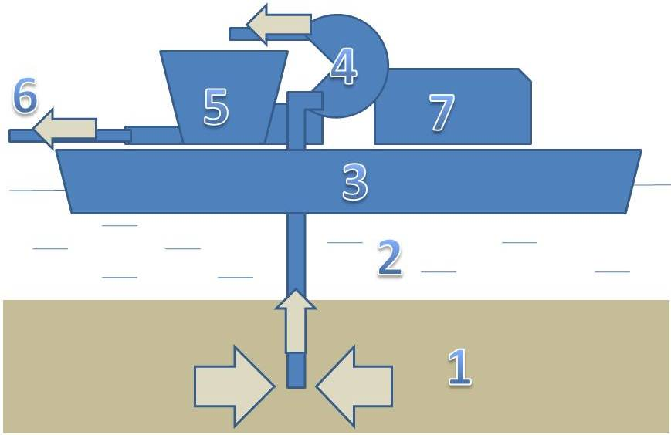
- Слой донного ила, сапропеля, 2 – водоем, 3 – понтон устройства, 4 – перистальтический добычной насос, 5 – винтовой транспортный насос с устройством очистки материала, 6 – плавучий и береговой трубопровод, 7 – дизельгенератор (электростанция)
Комплект оборудования включает пульт управления технологическими операциями и обслуживается одним оператором.
ПЕРИСТАЛЬТИЧЕСКИЙ ДОБЫЧНОЙ НАСОС
Установлен вертикально на понтоне или салазках, имеет рамное крепление и выдвигающуюся направляющую рейку. Предназначен для перекачивания вязких (до 4500 сантипуаз) и плотностью до 3000 кг/м3 илов и сапропеля. Допускается наличие абразивных, твердых, кусковатых включений размером до 10% от внутреннего диаметра шланга, одиночных включений – до 15%.
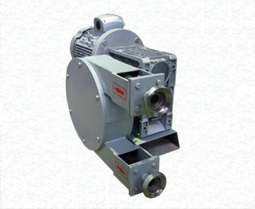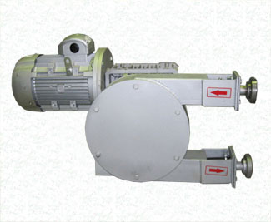
Тип насоса | Частота  враще-  ния,  об./мин. | Произ-  водитель-  ность,  м3/ч | Напор  до,  МПа | Даль-  ность  подачи,  м** | Высота  подачи,  м | Мощ-  ность,  кВт | Длина,  ширина,  высота, мм | Вес,  кг
ПН-50-4/45 | 45 | 7,0 | 1,3 | 50 | 30 | 4 | 1000х800х750 | 300
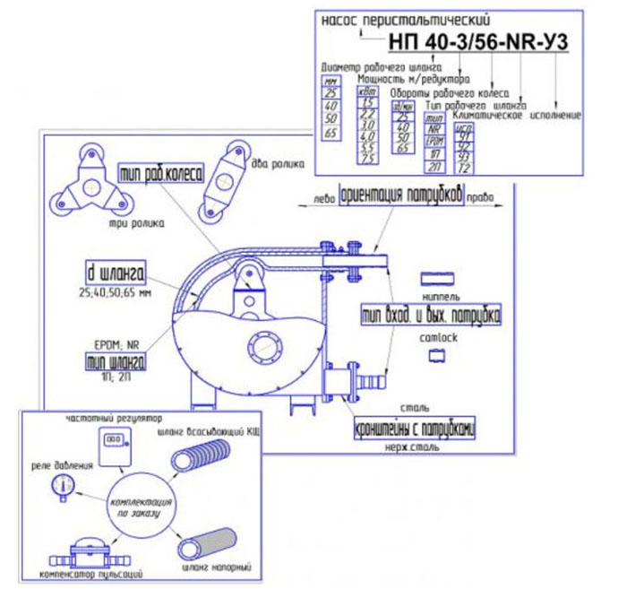
Виды шлангов для перистальтического насоса при добыче илов
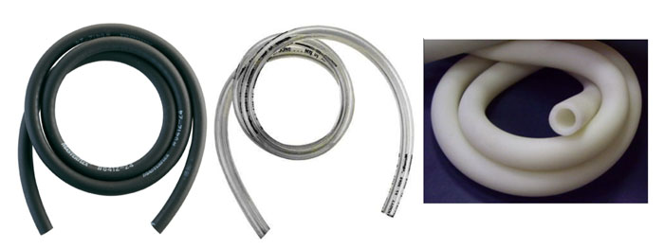
Преимущества насосов перед другими
- не повреждается структура перекачиваемого продукта, допускается перекачка длинноволокнистых структур и сред с твердыми включениями нестандартной формы; отсутствует вспенивание и аэрация продукта
- перекачиваемая среда не контактирует с движущимися металлическими деталями насоса
- самовсасывание до 8,5 метров водяного столба
- насос абсолютно герметичен, рабочий шланг является плавным продолжением трубной обвязки, отсутствуют «мертвые зоны», клапаны и сальники
- стабильная характеристика при внезапном изменении свойств перекачиваемой среды; возможность эксплуатации «всухую» при периодическом поступлении продукта
- возможность реверсивной работы, самоочистка насоса и промывка трубной обвязки за счет реверса
- в комплекте с преобразователем частоты обеспечивает регулирование подачи с точностью до 1,0 %, а также простота ремонта, минимальное текущее ТО, не требующее квалифицированной рабочей силы
ТРАНСПОРТИРУЮЩИЙ ВИНТОВОЙ НАСОС С НАКОПИТЕЛЬНЫМ БУНКЕРОМ
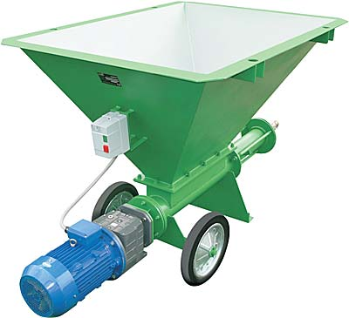
Для этих целей комплект снабжен насосом серии «СОСНА». Он имеет бункер для приема извлеченных перистальтическим насосом илов или сапропеля обьемом от 300 до 1000 л. Наличие такого бункера позволяет проводить непрерывную подачу сапропеля или илов на береговое доставочное средство или непосредственно на переработку.
Конструкция подающей части транспортирующего винтового насоса включает в себя героторную пару и питающий шнек. Подвижный элемент рабочей пары, однозаходный винт (ротор), совершает планетарное движение в обойме (статоре). Обойма имеет внутреннюю двухзаходную винтовую поверхность с шагом в два раза больше шага винта. Находясь в постоянном контакте , обойма и винт образуют несколько замкнутых полостей по длине винт - обойма. При вращении винта полость со стороны всасывания увеличивается в объеме и в ней создается разряжение, под действием которого осуществляется заполнение полости транспортируемой средой. Данная конструкция обеспечивает максимально бережное перемещение материала.
Для насоса существуют некоторые ограничения к применению, он не работает с илами и сапропелем , крупность включений которых превышает 8 мм.
Конкурентные преимущества:
- Низкая стоимость эксплуатации.
- Безопасность при эксплуатации.
- Простота обслуживания.
- Производительность до 7 м³/час.
- Наличие в стандартной комплектации быстроразборного соединения KAMLOCK.
- Применение комплектующих известных мировых производителей:
- моторредуктор фирмы (SITI S.p.A, Италия);
- быстроразборные соединения KAMLOCK фирмы (CUPLA).

Габаритные размеры
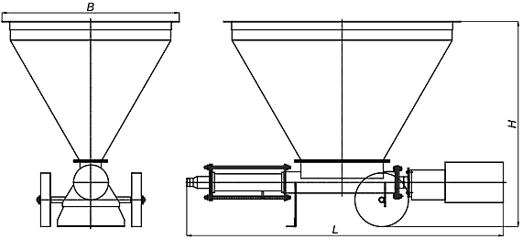

Технические характеристики
Параметры: | СОСНА 7.300 | СОСНА 7.500 | СОСНА 7.1000*
Производительность при подвижности раствора 10 см и более (определяемой по ГОСТ 5802-86), м³/ч | 7 | 7 | 7
Развиваемое давление, бар | 25 | 25 | 25
Практическая дальность подачи, м  - по горизонтали  - по вертикали | 200  50 | 200  50 | 250  50
Диаметр рукава напорного трубопровода, мм | 50 | 50 | 50
Номинальная мощность, кВт | 11 | 11 | 11
Род тока | переменный трехфазный | переменный трехфазный | переменный трехфазный
Частота тока, Гц | 50 | 50 | 50
Напряжение, В | 380 | 380 | 380
Объем бункера, л | 300 | 500 | 1000
Допустимый максимальный размер включений не более, мм | 10 | 10 | 10
Номинальные габаритные размеры (L×B×H), мм | 2370×860×1100 | 2370×1030×1280 | 2370×1330×1530
Масса, кг | 300 | 370 | 450

ДИЗЕЛЬНАЯ ЭЛЕКТРОСТАНЦИЯ

Предназначена для энергоснабжения добывающего и транспортирующего насоса и освещения комплекта оборудования на понтоне или салазках при работе в ночное время.

Дизельный генератор АД 15-Т400 мощностью 15 кВт состоит из рядного четырехцилиндрового дизельного двигателя BEARFORD водовоздушного охлаждения, объемом 3,61 литра и мощностью 30 кВт, синхронного бесщеточного генератора WT с автоматической регулировкой напряжения, блока охлаждения со стандартным радиатором, щита управления с котроллером HGM6120.
Использование в дизельной электростанции многоцилиндрового двигателя мощностью 30 кВт с водовоздушным охлаждением выгодно отличает эту модель от бытовых электрогенераторов других производителей, оснащенных одноцилиндровыми двигателями воздушного или хоперного водяного охлаждения меньшей мощности. Таким образом, данная модель представляет собой полноценную портативную дизельную электростанцию.
Установка смонтирована на стальной раме с виброопорами и интегрированным топливным баком, достаточным для 8-10 часов непрерывной работы в зависимости от нагрузки. Базовая комплектация включает глушитель, аккумуляторные батареи, зарядный генератор 12 В, заправку маслом и антифризом. Каждый агрегат проходит стендовые испытания под нагрузкой в 50%, 70%, 100% в течение 2-х часов и кратковременно в 110% от номинальной мощности.
Допустимая перегрузка составляет не более 10% от номинальной мощности на протяжении не более 1 часа на каждые 8 часов работы, всего не более 200 часов в год.
При использовании в качестве постоянного источника энергии рекомендованная нагрузка должна находиться в диапазоне от 75% до 90 % от номинальной мощности. Работа при нагрузке менее 25% не допускается более 5 минут.
Дизельный генератор 15 кВт | АД 15-Т400 (АД-15С-Т400-1Р, ДЭС 15)
Постоянная мощность | 18,75 кВа / 15 кВт
Резервная мощность | 20,6 кВа / 16,5 кВт
Напряжение | 230 / 400 В
Частота / скорость вращения | 50 Гц / 1500 об/мин
Фазы / полюса | 3 фазы / 4 полюса
Габариты электростанции открытой на раме | 1800X700X1200 мм
Вес электростанции открытой на раме | 565 кг
Габариты электростанции в еврокожухе | 2150X890X1230 мм
Вес электростанции в еврокожухе | 815 кг
Щит управления с контроллером | HGM6120 с ЖК дисплеем
Расход топлива при 100% нагрузке | 4,61 л/ч
Удельный расход топлива | 258 г/кВт*ч
Топливный бак | 48,5 л
Автономность | Мин. 10 часов
Условия эксплуатации | :
Техническое обслуживание | каждые 250 моточасов или каждые 6 месяцев
Высота над уровнем моря | не более 1000 м
Температура окружающей среды | не более 40 ⁰С
Влажность | не более 95%
Двигатель | BEARFORD K4100
Номинальная мощность | 30 кВт
Максимальная мощность | 33 кВт
Объем двигателя | 3,61 л.
Число и расположение цилиндров | 4, рядное, вертикальное
Система впуска воздуха | без наддува
Охлаждение | принудительное водовоздушное
Система смазки | комбинированная смазка под давлением и разбрызгиванием
Управление вращением | механическое
Диаметр поршня | 110 мм
Ход поршня | 115 мм
Компрессия | 18:1
Объем системы смазки | 13 л
Объем системы охлаждения | 6 л
Режим пуска | электрический стартер 12 В
Удельный расход топлива | 264 г/кВт*ч
Удельный расход масла | ≤1,8 г/кВт*ч
Температура выхлопных газов | <600 ⁰С
Диск крепления | SAE 3# / 11,5"
Генератор | BEARFORD WT-164E
Постоянная мощность | 15 кВт
Тип | бесщеточный с самовозбуждением
Количество опорных подшипников | одноопорный
Фактор мощности (cos φ) | 0,8
КПД | 93%
Обмотка | 2/3
Тип обмотки | 12
Класс защиты обмоток | IP 22
Класс изоляции | Н
Максимальная скорость | 2250 об/мин
Регулятор напряжения | автоматический AVR
Нестабильность выходного напряжения в установившемся режиме: | +/- 1,0%
Нестабильность выходного напряжения в переходном режиме: | ≤+20% , -15% (60%In, cosφ = 0,4 сдвиг фазы)
Регулируемый диапазон напряжения | +/- 5%
Искажение формы сигнала без нагрузки | ≤5% (линейного напряжения).
Форма волны NEMA = TIF | < 50
Форма волны I.E.C = THF | 3
Ток короткого напряжения | 300%
Варианты исполнения :
АД 15-Т400-1Р - открытое на раме по первой степени автоматизации.
АД 15-Т400-2Р - открытое на раме по второй степени автоматизации, оснащенный блоком автоматического ввода резерва.
АД 15-Т400-1РП и АД 15-Т400-2РП - в шумозащитном еврокожухе по первой и второй степени автоматизации соответственно.
АД 15-Т400-1РН и АД 15-Т400-2РН - в контейнере типа «Север» по первой и второй степени автоматизации соответственно.
ЭД 15-Т400-1РП - передвижная дизельная электростанция в шумозащитном еврокожухе, установленная на шасси.
Мы комплектуем устройства под любую производительность от 0.5 до 22 м3/час. выполняем проекты добычи и транспортировки илов с применением данного оборудования.
Стоимость базового комплекта (без понтона и трубопроводов) – 823620 руб.

Консультации по тел. +78512732220

